臺北市立北投國民中學活動成果紀錄表
活動名稱 | 109年春節期間擴大防火宣導 | 時間 | 宣導期間：108年12月24日起至109年2月8日止
地點 | 北投國中 | 對象 | 本校教職員工學生
活動概述：
1.依據臺北市政府教育局108年12月10日北市教安字第1083118930號函辦理
2.於春節重點宣導期間（108年12月24日起至109年2月8日止），利用跑馬燈、網站或校內公告等方式，配合辦理防火宣導工作，以提升市民及師生防火知能及緊急應變能力。本次防火宣導宣傳稿用語及海報電子檔源自臺北市政府府消防局網站(http://www.119.gov.taipei)。
活動照片
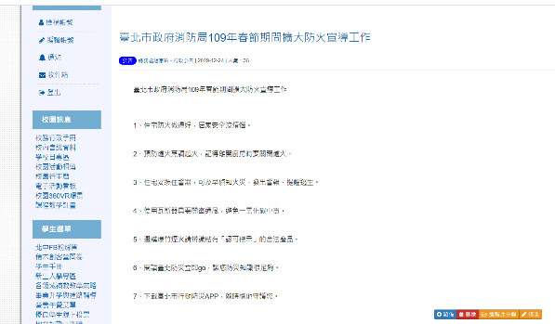 | 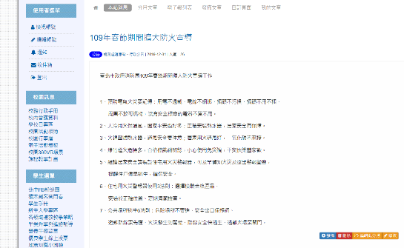
說明：臺北市政府消防局109年春節期間擴大防火宣導工作 | 說明：臺北市政府消防局109年春節期間擴大防火宣導工作
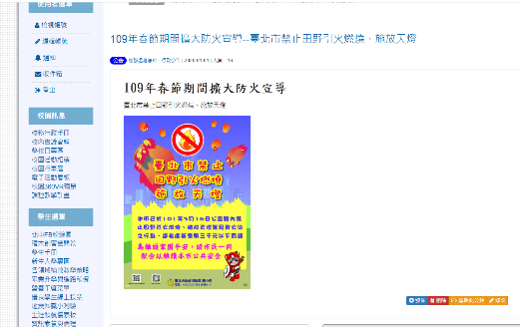
說明：109年春節期間擴大防火宣導  臺北市禁止田野引火燃燒、施放天燈 | 說明：109年春節期間擴大防火宣導--明火表演高危險、休閒娛樂重安全
說明：109年擴大防火宣導--消防安全要做好、檢修設備不可少 | 說明：109年春節期間擴大防火宣導--人人防火、家家平安

